广州北江引水工程（花都水厂及配水管道工程部分）（标段二） 采购意向供应商邀请书
广州北江引水工程（花都水厂及配水管道工程部分）（标段二） 已具备采购条件，现邀请意向供应商报名参加本项目招募活动。
1.采购项目简介
1.1采购项目名称： 广州北江引水工程（花都水厂及配水管道工程部分）（标段二）
1.2采购人： 广州自来水专业建安有限公司
1.3资金来源： 项目资金
1.4采购项目概况： 参与本项目的采购工作（具体详见意向报名类别清单）
2.采购内容和范围
2.1采购内容和范围： 对参与本项目采购供应商进行资格审核（具体详见意向报名类别清单），结合工程项目实际需要进行择优选择。
3.供应商资格要求
3.1参与本项目采购活动的供应商应当依法设立且满足如下要求：
（1）供应商应当具备应为在中华人民共和国注册的具有独立民事责任的法人或其他组织，取得合法企业工商营业执照并具备相应的经营范围且在有效期内。若供应商为法人的分支机构，还须同时提供具有法人资格的总公司的营业执照复印件。。
（2）供应商应具备相应资质（具体资质要求详见报名类别清单），且在有效期内。
（3）供应商应当具有承接过同类项目的业绩。
3.2供应商人不得存在下列情形之一：：
（1）与参与同一采购项目其他供应商的单位负责人为同一人。
（2）与参与同一采购项目其他供应商存在控股关系。
（3）被本项目所在地省级以上行业主管部门依法暂停、取消投标或禁止参加招募活动且处于有效期内的。
（4）处于被责令停产停业、暂扣或者吊销执照、暂扣或者吊销许可证、吊销资质证书状态。
（5）进入清算程序，或被宣告破产，或其他丧失履约能力情形的。
（6）近三年内因发生质量或安全生产事故等受到行政处罚且在处罚期内的。
（7）被最高人民法院在“信用中国”网站（www.creditchina.gov.cn）或各级信用信息共享平台中列入失信被执行人名单。
（8）被“信用广州”网站纳入失信被执行人名单（失信黑名单）。
（9）被供应商所属地或省国家税务总局纳入重大税收违法案件名单，或因违反税收管理规定受到税务行政处罚的。
（10）其他违法违纪行为，经审查认为不宜参加招募活动的。
3.3本次项目不接受联合体参加采购活动
4.采购意向供应商邀请书的获取
4.1获取方式
在 广州自来水专业建安有限公司网站（网址：https://www.gzwci.com.cn/） 平台获取文件。

5.意向报名文件的递交
5.1书面递交意向报名文件截止时间：
①意向报名类别序号中的分类1-分类8截止时间为2024年2月26日10时00分（北京时间）
②意向报名类别序号中的分类9-分类13截止时间为2024年3月5日10时00分（北京时间）。
5.2递交地址： 广州市荔湾区水厂路3号大院内（广州自来水专业建安有限公司） 。
6.其他
6.1意向报名文件递交注意事项
（1）逾期送达的、未送达指定地点的意向报名文件，采购人将予以拒收。
（2）未递交意向报名文件的供应商，采购人不允许其参与采购下阶段的活动。
6.2★情况说明
（1）已递交意向报名文件的供应商应清楚并理解：参与报名的供应商不一定能获得具体的项目合作，采购人有权根据工程实际需求及公司相关规定，在意向报名的供应商中选定具体参与实施工程项目的合作供应商。
（2）递交意向报名文件的供应商视为自愿承担其递交意向报名文件所涉及的一切费用，不论结果如何，采购人在任何情况下无义务也无责任承担这些费用。
6.3采购流程
采购人接收书面意向报名文件→在意向报名的供应商中选定具体参与实施工程项目的合作供应商→发出采购邀请→邀请供应商递交响应文件→响应文件评审→发出中选通知书→签订合同

7.联系方式
采购人：广州自来水专业建安有限公司
地 址：广州市荔湾区水厂路三号
联系人：杨晓纯
电话：020-81028887

广州自来水专业建安有限公司（单位公章）
2024 年 2 月 22 日

意向报名类别清单
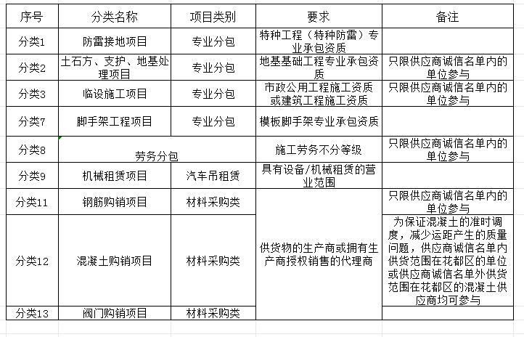

意向报名文件格式

意向报名文件

广州自来水专业建安有限公司：
我方已知悉贵公司关于“广州北江引水工程（花都水厂及配水管道工程部分）（标段二）”项目的意向报名信息，我公司决定参与分类 的 （分类名称） 的报名。
（供应商诚信名单外的单位需按供应商资格要求提供证明文件）
联系人： 手机：

供应商：（单位公章）
日期： 年 月 日

供应商诚信名单
土石方、支护、地基处理项目及临设施工项目供应商诚信名单
序号 | 供应商名称 | 备注
1 | 广东国弘建设工程有限公司
2 | 广东广集建设工程有限公司
3 | 深圳市嘉闰州生态建工有限公司
4 | 广东建宏安建筑工程有限公司
5 | 广东建恒建筑工程有限公司
6 | 广州市铭恒建设工程有限公司
7 | 广东中钦建设集团有限公司
8 | 广东胜力建设有限公司
9 | 广东宏佳建设有限公司
10 | 广州市同庆建筑工程有限公司
11 | 江西增海建设工程有限公司

劳务分包供应商诚信名单
序号 | 供应商名称 | 备注
1 | 广东龙光奇岭城市服务有限公司
2 | 广东益盟建筑劳务有限公司
3 | 广州齐富建筑劳务有限公司
4 | 广州顺成建筑劳务有限公司
5 | 广州祺商劳务有限公司
6 | 广东援邦工程劳务有限公司
7 | 广州天圣建筑劳务有限公司
8 | 广东华辉建设有限公司
9 | 广州福靖建筑劳务有限公司
10 | 广州大湾建设劳务有限公司
11 | 广东楷粤建设工程有限公司
12 | 广州真友建设工程有限公司

钢筋购销项目供应商诚信名单
序号 | 供应商名单 | 备注
1 | 广州市建材发展集团有限公司
2 | 广州市长健长华贸易有限公司
3 | 广东环铁物资有限公司
4 | 广州长德建材有限公司
5 | 汕头市铭鑫贸易有限公司
6 | 广东广物中南建材集团有限公司
7 | 广州深晟钢铁贸易有限公司
8 | 广州市市政实业有限公司
9 | 广州灿发商贸有限公司
10 | 深圳市宝泰华投资发展有限公司

混凝土购销项目供应商诚信名单
序号 | 供应商名称 | 备注
1 | 广州合力预拌混凝土有限公司
2 | 广州市新东盛预拌混凝土有限公司
3 | 广东永泰混凝土有限公司
4 | 广州市丰成混凝土有限公司
5 | 广州志茂混凝土有限公司

